Учреждение образования

«БЕЛОРУССКИЙ ГОСУДАРСТВЕННЫЙ ТЕХНОЛОГИЧЕСКИЙ УНИВЕРСИТЕТ»

Дисциплина «Методы сбора, хранения, обработки и анализа данных»

Лабораторная работа №1  
«Проектирование базы данных»

Студент: Драч К.А.

ФИТ 3 курс 1 группа

Преподаватель: Харланович А. В.

**Вариант 2 - Университет**

1. **Спроектировать базу данных по своему варианту, учитывая:**

**Список типичных бизнес-задач:**

* + Управление студентами: регистрация, запись на курсы, предоставление информации о расписании и оценках за экзамены.
  + Управление преподавателями: учет преподаваемых предметов, назначение и изменение расписания, выставление оценок за экзамены студентам.
  + Управление курсами: создание учебных предметов, их редактирование, добавление их в учебные программы.
  + Управление расписанием занятий: создание расписания для студентов и преподавателей.  
    **Список пользователей проекта:**
  + Администратор университета: полный доступ ко всей информации и управление всей системой.
  + Преподаватели: доступ к данным о курсах, расписанию. Добавление новых предметов и включение их в учебные планы.
  + Студенты: доступ к информации о своих курсах, расписании и оценках за экзамены.
  + Секретарь: добавление в базу новых студентов и их групп. Добавление новых преподавателей.

**UML-диаграмма:** 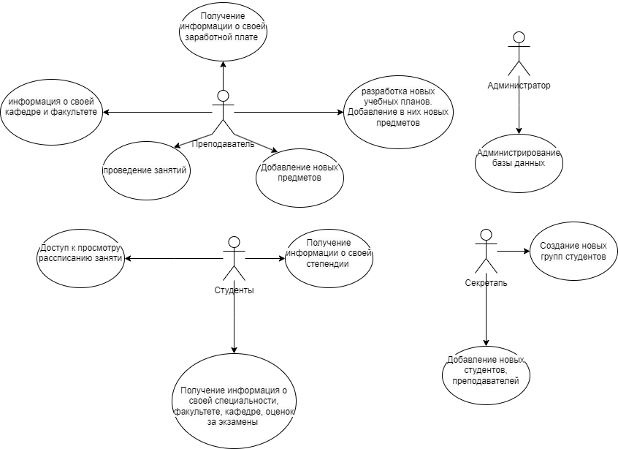

1. **Проверить логическую схему проекта на:**

Теперь приступим к проектированию логической схемы базы данных:

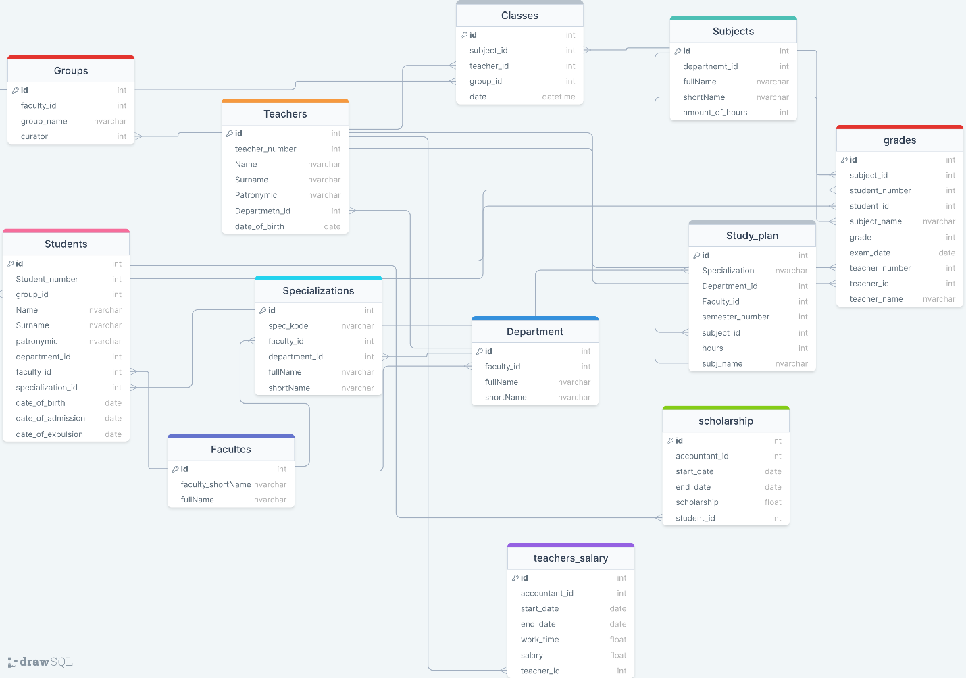

Описание сущностей для базы данных Microsoft SQL Server:   
  


**Specializations (Специализации):**

| **Название поля** | **Тип данных** | **Описание** |
| --- | --- | --- |
| id | INT | Идентификатор специализации (Первичный ключ) |
| spec_kode | NVARCHAR(255) | Код специализации |
| faculty_id | INT | Идентификатор факультета |
| department_id | INT | Идентификатор кафедры |
| fullName | NVARCHAR(255) | Полное наименование специализации |
| shortName | NVARCHAR(255) | Краткое наименование специализации |

**Teachers_Salary (Зарплата учителей):**

| **Название поля** | **Тип данных** | **Описание** |
| --- | --- | --- |
| id | INT | Идентификатор зарплаты учителя (Первичный ключ) |
| start_date | DATE | Дата начала периода зарплаты |
| end_date | DATE | Дата окончания периода зарплаты |
| work_time | FLOAT | Количество отработанных часов |
| salary | FLOAT | Размер зарплаты |
| teacher_id | INT | Идентификатор учителя |

**Groups (Группы):**

| **Название поля** | **Тип данных** | **Описание** |
| --- | --- | --- |
| id | INT | Идентификатор группы (Первичный ключ) |
| faculty_id | INT | Идентификатор факультета, к которому относится группа |
| group_name | NVARCHAR(255) | Название группы |
| curator | INT | Идентификатор куратора группы |

**Subjects (Предметы):**

| **Название поля** | **Тип данных** | **Описание** |
| --- | --- | --- |
| id | INT | Идентификатор предмета (Первичный ключ) |
| departnemt_id | INT | Идентификатор кафедры, к которой относится предмет |
| fullName | NVARCHAR(255) | Полное наименование предмета |
| shortName | NVARCHAR(255) | Краткое наименование предмета |

**Students (Студенты):**

| **Название поля** | **Тип данных** | **Описание** |
| --- | --- | --- |
| id | INT | Идентификатор студента (Первичный ключ) |
| Student_number | INT | Номер студента |
| group_id | INT | Идентификатор группы, к которой относится студент |
| Name | NVARCHAR(255) | Имя студента |
| Surname | NVARCHAR(255) | Фамилия студента |
| patronymic | NVARCHAR(255) | Отчество студента |
| department_id | INT | Идентификатор кафедры, к которой относится студент |
| faculty_id | INT | Идентификатор факультета, к которому относится студент |
| specialization_id | INT | Идентификатор специализации студента |
| date_of_birth | DATE | Дата рождения студента |
| date_of_admission | DATE | Дата поступления студента |
| date_of_expulsion | DATE | Дата отчисления студента |

\

**Facultes (Факультеты):**

| **Название поля** | **Тип данных** | **Описание** |
| --- | --- | --- |
| id | INT | Идентификатор факультета (Первичный ключ) |
| faculty_shortName | NVARCHAR(255) | Краткое наименование факультета |
| fullName | NVARCHAR(255) | Полное наименование факультета |

**Department (Кафедры):**

| **Название поля** | **Тип данных** | **Описание** |
| --- | --- | --- |
| id | INT | Идентификатор кафедры (Первичный ключ) |
| faculty_id | INT | Идентификатор факультета, к которому относится кафедра |
| fullName | NVARCHAR(255) | Полное наименование кафедры |
| shortName | NVARCHAR(255) | Краткое наименование кафедры |

**Classes (Занятия):**

| **Название поля** | **Тип данных** | **Описание** |
| --- | --- | --- |
| id | INT | Идентификатор занятия (Первичный ключ) |
| subject_id | INT | Идентификатор предмета, преподаваемого на занятии |
| teacher_id | INT | Идентификатор учителя, ведущего занятие |
| group_id | INT | Идентификатор группы, на которой проходит занятие |
| date | DATETIME | Дата и время проведения занятия |

**Teachers (Учителя):**

| **Название поля** | **Тип данных** | **Описание** |
| --- | --- | --- |
| id | INT | Идентификатор учителя (Первичный ключ) |
| teacher_number | INT | Номер учителя |
| Name | NVARCHAR(255) | Имя учителя |
| Surname | NVARCHAR(255) | Фамилия учителя |
| Patronymic | NVARCHAR(255) | Отчество учителя |
| Departmetn_id | INT | Идентификатор кафедры, к которой относится учитель |
| date_of_birth | DATE | Дата рождения учителя |

**Scholarship (Стипендии):**

| **Название поля** | **Тип данных** | **Описание** |
| --- | --- | --- |
| id | INT | Идентификатор стипендии (Первичный ключ) |
| accountant_id | INT | Идентификатор бухгалтера, составившего отчет |
| start_date | DATE | Дата начала периода стипендии |
| end_date | DATE | Дата окончания периода стипендии |
| scholarship | FLOAT | Размер стипендии |
| student_id | INT | Идентификатор студента, получившего стипендию |

В данных таблицах подробно описаны все сущности необходимые для реализации базы данных в Microsoft SQL Server.

Теперь рассмотрим сущности необходимые для реализации базы данных на базе Oracle SQL Server: 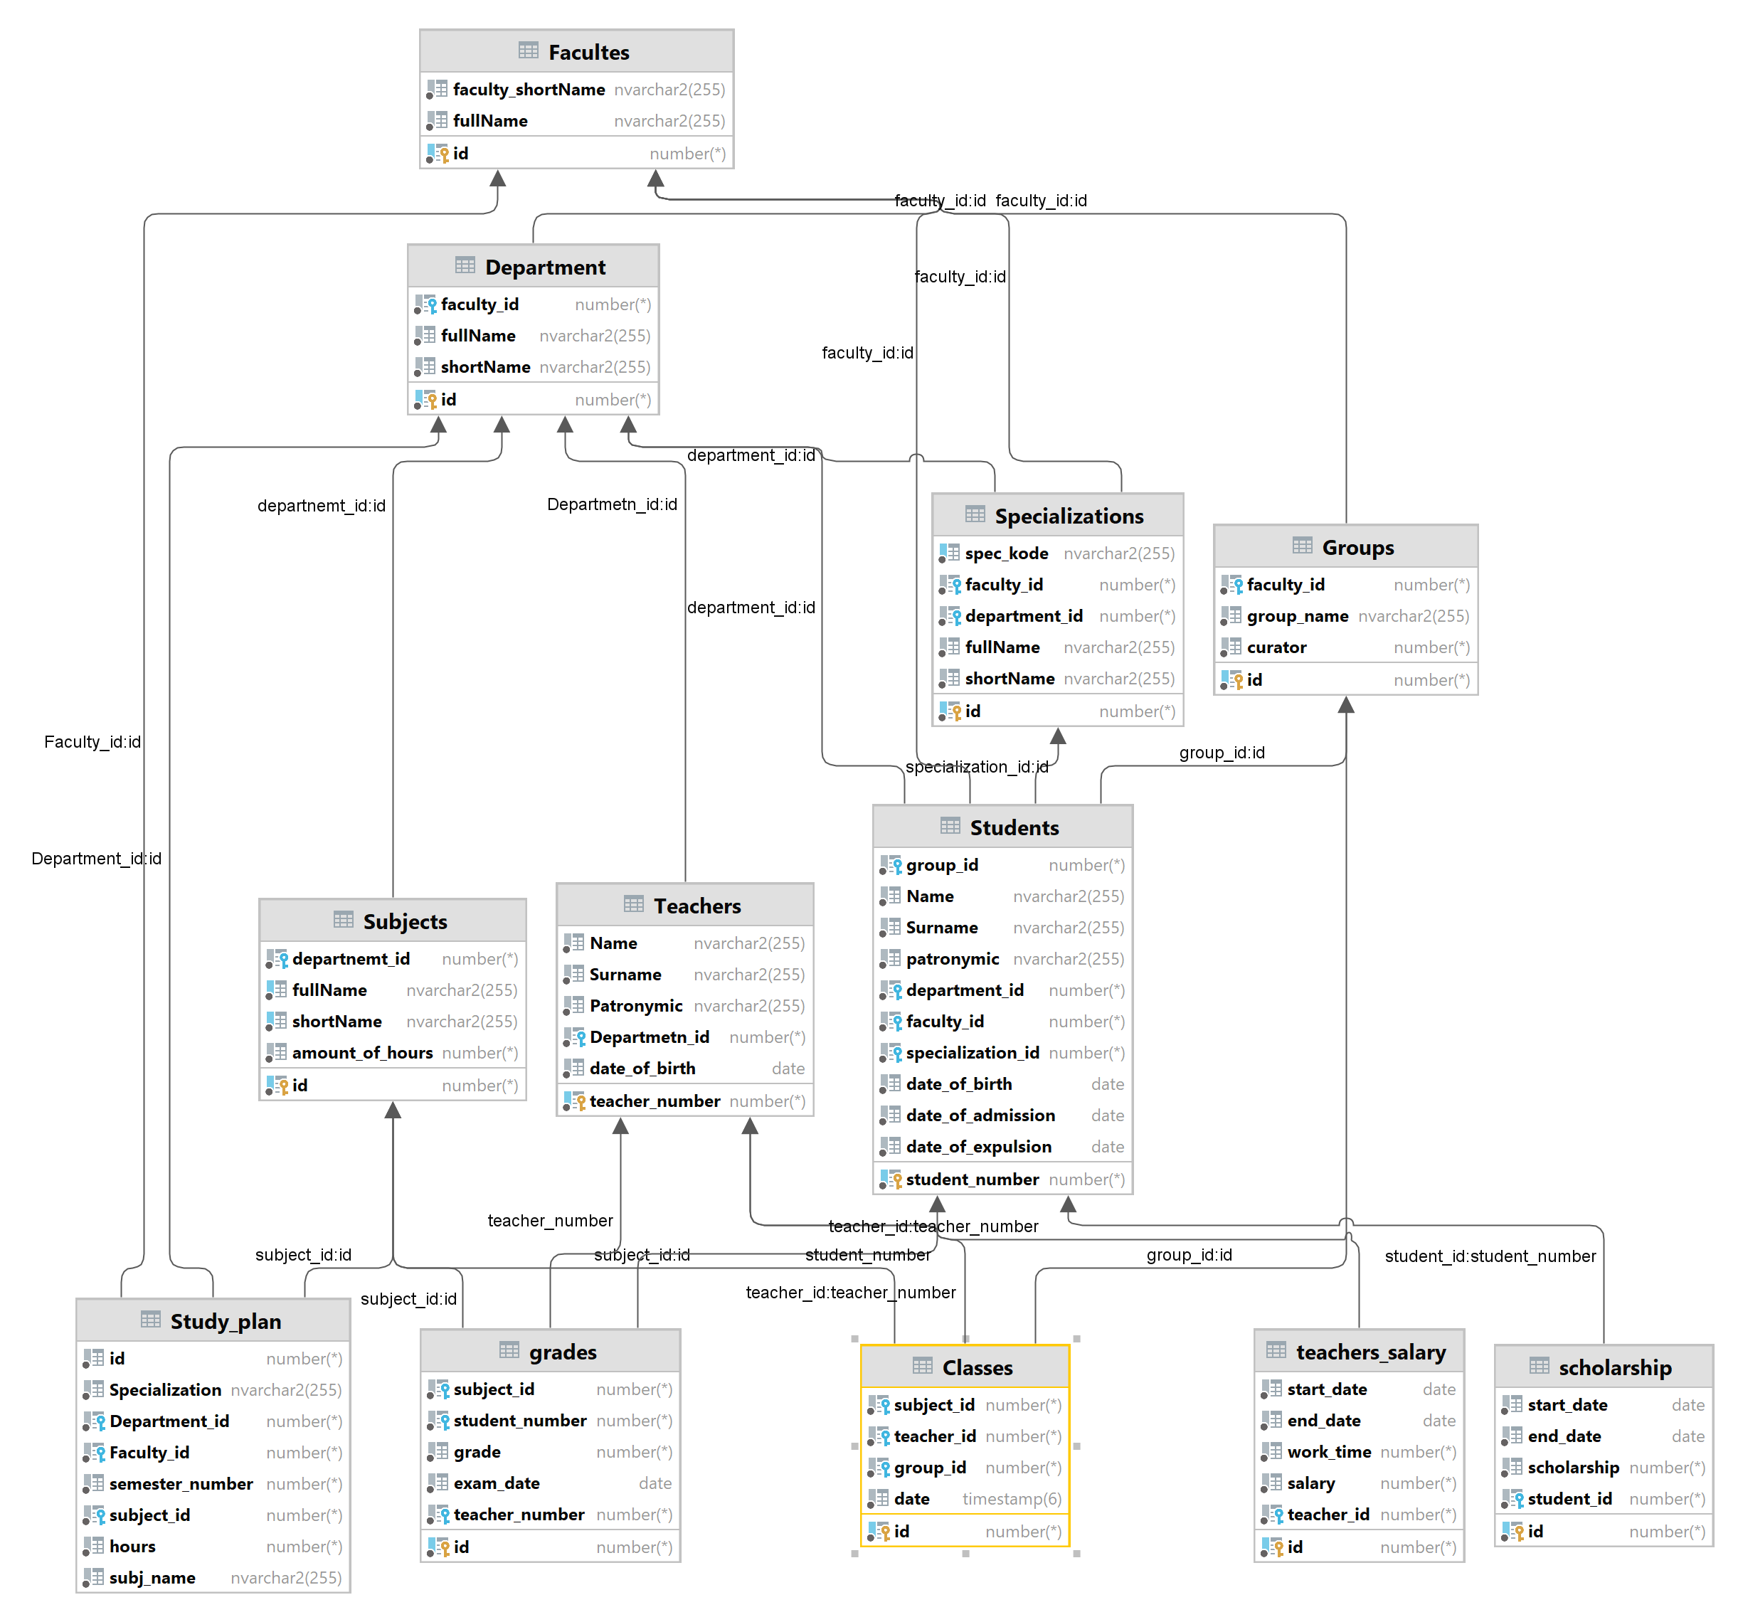

Схема базы данных для Oracle Server.

1. **Создание индексов, представлений и последовательностей**
2. **Необходимые представления:**

Представление для списка студентов с их оценками **"StudentGrades"**:

| **Название поля** | **Тип данных** | **Описание** |
| --- | --- | --- |
| StudentID | INT | Идентификатор студента |
| StudentName | NVARCHAR2(255) | Имя студента |
| StudentSurname | NVARCHAR2(255) | Фамилия студента |
| SubjectID | INT | Идентификатор предмета |
| StudentGrade | INT | Оценка студента по предмету |

Представление "**TeacherSalaries**" (Зарплаты преподавателей):

| **Название поля** | **Тип данных** | **Описание** |
| --- | --- | --- |
| TeacherID | INT | Идентификатор преподавателя |
| TeacherName | NVARCHAR2(255) | Имя преподавателя |
| TeacherSurname | NVARCHAR2(255) | Фамилия преподавателя |
| TeacherSalary | FLOAT | Размер зарплаты преподавателя |

Представление "**GroupStudents**" (Список групп и студентов):

| **Название поля** | **Тип данных** | **Описание** |
| --- | --- | --- |
| GroupID | INT | Идентификатор группы |
| GroupName | NVARCHAR2(255) | Название группы |
| StudentID | INT | Идентификатор студента |
| StudentName | NVARCHAR2(255) | Имя студента |
| StudentSurname | NVARCHAR2(255) | Фамилия студента |

**Представления для Oracle:**

**Представление "StudentGrades" (Оценки студентов):**

| **Название поля** | **Тип данных** | **Описание** |
| --- | --- | --- |
| StudentID | NUMBER | Идентификатор студента |
| StudentName | NVARCHAR2(255) | Имя студента |
| StudentSurname | NVARCHAR2(255) | Фамилия студента |
| SubjectID | NUMBER | Идентификатор предмета |
| StudentGrade | NUMBER | Оценка студента по предмету |

**Представление "TeacherSalaries" (Зарплаты преподавателей):**

| **Название поля** | **Тип данных** | **Описание** |
| --- | --- | --- |
| TeacherID | NUMBER | Идентификатор преподавателя |
| TeacherName | NVARCHAR2(255) | Имя преподавателя |
| TeacherSurname | NVARCHAR2(255) | Фамилия преподавателя |
| TeacherSalary | NUMBER | Размер зарплаты преподавателя |

**Представление "GroupStudents" (Список групп и студентов):**

| **Название поля** | **Тип данных** | **Описание** |
| --- | --- | --- |
| GroupID | NUMBER | Идентификатор группы |
| GroupName | NVARCHAR2(255) | Название группы |
| StudentID | NUMBER | Идентификатор студента |
| StudentName | NVARCHAR2(255) | Имя студента |
| StudentSurname | NVARCHAR2(255) | Фамилия студента |

Созданим некоторые индексы для ускорения работы будущих запросов   
  
для MS SQL Server:

|  |
| --- |
| CREATE INDEX idx_Students_StudentNumber ON Students(Student_number);  CREATE INDEX idx_Teachers_TeacherNumber ON Teachers(teacher_number);  CREATE INDEX idx_Groups_ID ON Groups(id);  CREATE INDEX idx_grades_StudentNumber ON grades(student_number);  CREATE INDEX idx_grades_SubjectID ON grades(subject_id);  CREATE INDEX idx_teachers_salary_StartDate ON teachers_salary(start_date);  CREATE INDEX idx_scholarship_StudentID ON scholarship(student_id);  CREATE INDEX idx_scholarship_StartDate ON scholarship(start_date);  CREATE INDEX idx_Classes_TeacherID ON Classes(teacher_id);  CREATE INDEX idx_Classes_Date ON Classes(date); |

Для Oracle Server:

|  |
| --- |
| CREATE INDEX idx_grades_SubjectID ON "grades"("subject_id");  CREATE INDEX idx_teachers_salary_StartDate ON "teachers_salary"("start_date");  CREATE INDEX idx_scholarship_StudentID ON "scholarship"("student_id");  CREATE INDEX idx_scholarship_StartDate ON "scholarship"("start_date");  CREATE INDEX idx_Classes_TeacherID ON "Classes"("teacher_id");  CREATE INDEX idx_Classes_Date ON "Classes"("date"); |

Создадим последовательности для генерации уникальных номеров студенческого билета и номера преподавателей:

|  |
| --- |
| CREATE SEQUENCE student_ticket_number_sequence  START WITH 288673  INCREMENT BY 1  MAXVALUE 999999;    CREATE SEQUENCE teachers_ticket_number_sequence  START WITH 300000  INCREMENT BY 1  MAXVALUE 999999; |

Для MS SQL и Oracle они будут одинаковыми.   
  
Представления для Microsoft SQL Server:

|  |
| --- |
| CREATE VIEW StudentGradesView AS  SELECT  S.student_number AS StudentNumber,  S.Name AS StudentName,  S.Surname AS StudentSurname,  G.subject_id AS SubjectID,  G.grade AS Grade  FROM Students S  JOIN grades G ON S.student_number = G.student_number;  CREATE VIEW TeacherScheduleView AS  SELECT  T.teacher_number AS TeacherNumber,  T.Name AS TeacherName,  T.Surname AS TeacherSurname,  C.date AS ClassDate,  C.subject_id AS SubjectID,  G.id AS GroupID  FROM Teachers T  JOIN Classes C ON T.teacher_number = C.teacher_id  JOIN Groups G ON C.group_id = G.id; |

Представления для Oracle:

|  |
| --- |
| CREATE VIEW StudentGradesView AS  SELECT  S."student_number" AS "StudentNumber",  S."Name" AS "StudentName",  S."Surname" AS "StudentSurname",  G."subject_id" AS "SubjectID",  G."grade" AS "Grade"  FROM "Students" S  JOIN "grades" G ON S."student_number" = G."student_number";  CREATE VIEW TeacherScheduleView AS  SELECT  T."teacher_number" AS "TeacherNumber",  T."Name" AS "TeacherName",  T."Surname" AS "TeacherSurname",  C."date" AS "ClassDate",  C."subject_id" AS "SubjectID",  G."group_id" AS "GroupID"  FROM "Teachers" T  JOIN "Classes" C ON T."teacher_number" = C."teacher_id"  JOIN "Groups" G ON C."group_id" = G."id"; |

Представление «TeacherScheduleView» позволяет легко получать оценки студентов по каждому предмету. Вы можете выполнять запросы, чтобы получить оценки для каждого студента и предмета без необходимости объединения таблиц каждый раз.

Представление «StudentGradesView» предоставляет информацию о расписании преподавателей, включая дату и время занятий, предметы и группы. Это облегчает доступ к информации о расписании для конкретного преподавателя.

1. Процедуры MS sql:

Процедуры для добавления информации в базу данных Oracle :

CREATE OR REPLACE PROCEDURE InsertFaculty(

p_id IN NUMBER,

p_shortName IN NVARCHAR2,

p_fullName IN NVARCHAR2

)

AS

BEGIN

INSERT INTO "Facultes" ("id", "faculty_shortName", "fullName")

VALUES (p_id, p_shortName, p_fullName);

COMMIT;

END InsertFaculty;

/

CREATE OR REPLACE PROCEDURE InsertSpecialization(

p_id IN NUMBER,

p_spec_kode IN NVARCHAR2,

p_faculty_id IN NUMBER,

p_department_id IN NUMBER,

p_fullName IN NVARCHAR2,

p_shortName IN NVARCHAR2

)

AS

BEGIN

INSERT INTO "Specializations" ("id", "spec_kode", "faculty_id", "department_id", "fullName", "shortName")

VALUES (p_id, p_spec_kode, p_faculty_id, p_department_id, p_fullName, p_shortName);

COMMIT;

END InsertSpecialization;

/

CREATE OR REPLACE PROCEDURE InsertTeacher(

p_teacher_number IN NUMBER,

p_name IN NVARCHAR2,

p_surname IN NVARCHAR2,

p_patronymic IN NVARCHAR2,

p_department_id IN NUMBER,

p_date_of_birth IN DATE

)

AS

BEGIN

INSERT INTO "Teachers" ("teacher_number", "Name", "Surname", "Patronymic", "Departmetn_id", "date_of_birth")

VALUES (p_teacher_number, p_name, p_surname, p_patronymic, p_department_id, p_date_of_birth);

COMMIT;

END InsertTeacher;

/

Для MS sql:

CREATE PROCEDURE InsertFaculty

@id INT,

@faculty_shortName NVARCHAR(255),

@fullName NVARCHAR(255)

AS

BEGIN

INSERT INTO Facultes (id, faculty_shortName, fullName)

VALUES (@id, @faculty_shortName, @fullName);

END;

CREATE PROCEDURE InsertSpecialization

@id INT,

@spec_kode NVARCHAR(255),

@faculty_id INT,

@department_id INT,

@fullName NVARCHAR(255),

@shortName NVARCHAR(255)

AS

BEGIN

INSERT INTO Specializations (id, spec_kode, faculty_id, department_id, fullName, shortName)

VALUES (@id, @spec_kode, @faculty_id, @department_id, @fullName, @shortName);

END;

CREATE PROCEDURE InsertTeacher

@teacher_number INT,

@Name NVARCHAR(255),

@Surname NVARCHAR(255),

@Patronymic NVARCHAR(255),

@Departmetn_id INT,

@date_of_birth DATE

AS

BEGIN

INSERT INTO Teachers (teacher_number, Name, Surname, Patronymic, Departmetn_id, date_of_birth)

VALUES (@teacher_number, @Name, @Surname, @Patronymic, @Departmetn_id, @date_of_birth);

END;